Муниципальное автономное общеобразовательное учреждение

**«Новоатьяловская средняя общеобразовательная школа»**

ул. Школьная, д. 20, с. Новоатьялово, Ялуторовский район, Тюменская область, 627050

тел./факс 8 (34535) 34-1-60, e-mail: [novoat_school@inbox.ru](mailto:novoat_school@inbox.ru)

ОКПО 45782046, ОГРН 1027201465741, ИНН/КПП 7228005312/720701001

|  |  |  |
| --- | --- | --- |
| **СОГЛАСОВАНО:**  Председатель профсоюзного комитета:  Галейдина Т.В.  23.06.2016 г. |  | **УТВЕРЖДЕНО:**  Директор МАОУ «Новоатьяловская СОШ»:  Исхакова Ф.Ф.  Приказ № 104/1-од от 23.06.2016 г. |

**ПОЛОЖЕНИЕ**

**о требованиях к одежде обучающихся.**

Рассмотрено

на заседании педагогического совета, протокол № 10 от 23.06.2016 г.,

на заседании Совета старшеклассников, протокол № 4 от 22.06.2016 г.,

на общешкольном родительском собрании, протокол № 3 от 22.06.2016 г.

Согласовано на заседании управляющего совета, протокол № 8 от 23.06.2016 г.

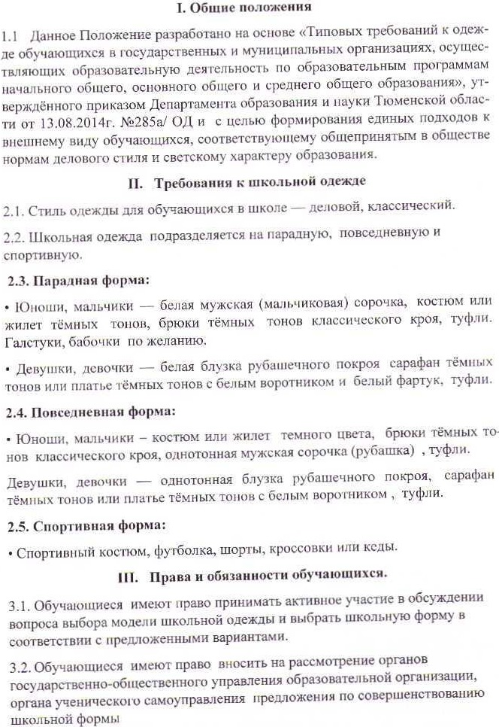

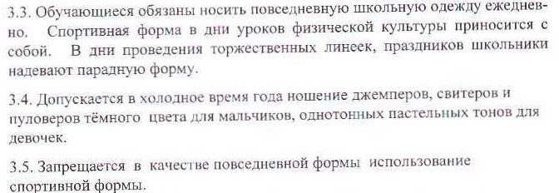

3.6. Запрещается носить в образовательном учреждении религиозную одежду, одежду с религиозными атрибутами и религиозной символикой в целях устранения признаков религиозного различия между обучающимися, предотвращения фактов зарождения национальной вражды и розни.

3.7. Запрещается использовать в качестве аксессуаров к школьной форме пирсинг, массивные серьги, броши, кулоны, ремни с массивными пряжками, яркий макияж и маникюр.

3.8. Одежда должна быть обязательно чистой, свежей, выглаженной.

3.9. Сменная обувь обязательна для всех обучающихся.

